GUÍA PARA LA IDENTIFICACIÓN DE CONFLICTOS DE INTERÉS EN LA ADMINISTRACIÓN PÚBLICA ESTATAL

OBSERVACIONES GENERALES.- Fe de erratas publicada en el Periódico Oficial “Tierra y Libertad” No. 6242 de fecha 2023/10/11.

Al margen superior un escudo del estado de Morelos que dice: “TIERRA Y LIBERTAD”.- LA TIERRA VOLVERÁ A QUIENES LA TRABAJAN CON SUS MANOS.- MORELOS.- 2018-2024, y un logotipo que dice: MORELOS ANFITRIÓN DEL MUNDO.- Gobierno del Estado.- 2018-2024.

AMÉRICA BERENICE JIMÉNEZ MOLINA, SECRETARIA DE LA CONTRALORÍA DEL PODER EJECUTIVO DEL GOBIERNO DEL ESTADO LIBRE Y SOBERANO DE MORELOS, EN EJERCICIO DE LAS ATRIBUCIONES QUE ME CONFIEREN LOS ARTÍCULOS 9, FRACCIÓN X, 13, FRACCIONES VI Y XXIV, Y 30, FRACCIONES I Y XIX, DE LA LEY ORGÁNICA DE LA ADMINISTRACIÓN PÚBLICA DEL ESTADO LIBRE Y SOBERANO DE MORELOS; 3, 6 Y 7, FRACCIONES XXVIII, XXXVIII Y XXXIX DEL REGLAMENTO INTERIOR DE LA SECRETARÍA DE LA CONTRALORÍA, Y AL TENOR DE LA SIGUIENTE:

EXPOSICIÓN DE MOTIVOS

Las administraciones públicas como parte fundamental del quehacer gubernamental, representan un reto complejo para las sociedades actuales; no sólo por su composición multidisciplinaria y las políticas públicas vigentes, que exigen hacer cada vez más con menos, sino por la participación implícita del ser humano.

Los seres humanos tenemos conciencia y contamos con emociones y sentimientos, que nos llevan a desarrollar algún tipo de personalidad y de comportamiento. “Los sentimientos de amor, odio, envidia, amistad, celos, etcétera, son sin duda una fuerza que nos empuja a realizar actos que de otro modo no se podrían generar”. De ahí la complejidad de la interacción humana, tanto en el ámbito público como en el privado, aunado a los convencionalismos sociales y las normas morales vigentes en determinada época, que van delineando un comportamiento moral y éticamente deseado.

Las personas en general reaccionan y actúan conforme a sus emociones; los funcionarios públicos no son la excepción. Las y los servidores públicos se desenvuelven dentro del ámbito de lo público y deben obedecer a lo que dicta el orden e interés público, siendo inevitable que se aparten por completo del ámbito privado, que incluye una serie de relaciones interpersonales, gustos, aficiones, vínculos, ideologías, etcétera. Según Aristóteles: “el hombre es un ser social por naturaleza”; necesitamos la suma de fuerzas y voluntades para desenvolvernos y avanzar como sociedad.

No obstante, esas relaciones personales construidas a partir de lazos sanguíneos, de afinidad o de amistad, o incluso de rencor o enemistad, pueden significar un obstáculo a la hora de actuar dentro del servicio público, impidiendo que el desempeño sea completamente objetivo e imparcial.

El legislador ha delineado una serie de normas para evitar que los actos públicos se vean ensombrecidos por los intereses personales o particulares de las y los servidores públicos, estableciendo una serie de responsabilidades administrativas y penales que deben sancionarse, considerando que la función pública debe ejercerse por igual en beneficio de todos los integrantes de la comunidad, sin distingo ni discriminación alguna, manteniendo la igualdad de oportunidades para el crecimiento y desarrollo de todas las personas, dejando de lado cualquier otro tipo de interés; lo que en ocasiones, llega a significar un conflicto.

En este contexto, el Consejo de la Judicatura Federal define al conflicto de interés como: “aquella situación en la que el juicio de la persona está indebidamente influenciado por sus intereses particulares, los cuales frecuentemente son de tipo económico o personal, contraponiéndose a los de la institución en que se desempeña como servidor público, afectando la integridad de sus decisiones y el predominio del interés público”.

Los intereses personales no deben estar por encima del orden e interés públicos, de lo contrario, se fomenta la corrupción en detrimento del estado de derecho y de la consolidación de gobiernos verdaderamente democráticos.

Dentro de los principales actos de corrupción en que puede incurrir la o el servidor público está la actuación bajo conflicto de interés, por lo que la Ley General de Responsabilidades Administrativas la tipifica como falta grave en su artículo 58, el cual establece que: "incurre en actuación bajo conflicto de Interés el servidor público que intervenga por motivo de su empleo, cargo o comisión en cualquier forma, en la atención, tramitación o resolución de asuntos en los que tenga conflicto de interés o impedimento legal".

El artículo 134 de la Constitución Política del Estado Libre y Soberano de Morelos, instituye el Sistema Estatal Anticorrupción como instancia coordinadora entre las autoridades competentes en la prevención, detección, investigación y sanción de responsabilidades administrativas y hechos de corrupción, el cual se ajustará a lo dispuesto por la normativa aplicable.

Acorde con la disposición constitucional antes citada, el 19 de abril de 2017 se publicó en el Periódico Oficial “Tierra y Libertad” número 5490, el Decreto por el que se expide la Ley del Sistema Anticorrupción del Estado de Morelos, que tiene como antecedente el artículo cuarto transitorio de la reforma constitucional en materia anticorrupción, mismo que señala que las legislaturas de los estados deberán expedir leyes y realizar las adecuaciones normativas correspondientes para establecer las responsabilidades administrativas de los servidores públicos.

En este sentido, el 19 de julio del año 2017, se expidió la Ley de Responsabilidades Administrativas para el Estado de Morelos, cuyo objeto consiste en establecer los principios y obligaciones que rigen la actuación de las y los servidores públicos en el estado de Morelos, las faltas administrativas graves y no graves, las sanciones aplicables a las mismas, así como los procedimientos para su aplicación y las facultades de las autoridades competentes para tal efecto.
De esta manera, como consecuencia de la implementación del Sistema Anticorrupción del Estado de Morelos y de las reformas a la normativa vigente en la materia, es que surge la necesidad de otorgar a las personas servidoras públicas las herramientas y conocimientos para brindar un servicio honesto a la sociedad, actuando con imparcialidad y objetividad.

El artículo 3, fracción VII de la Ley de Responsabilidades Administrativas para el Estado de Morelos, define como conflicto de interés a “la posible afectación del desempeño imparcial y objetivo de las funciones de los servidores públicos debido a intereses personales, familiares o de negocios”. No obstante, en la práctica, resulta a veces complicado entender cuándo se está frente a un conflicto de interés para excusarse de atender el asunto, de ahí la necesidad de contar con una guía que oriente al respecto.

Cabe mencionar que el conflicto de interés no implica una falta administrativa en sí mismo, debido a que todos tenemos intereses particulares con motivo de nuestros círculos de interrelación social; sin embargo, el tener un interés personal, puede llevar a actuar bajo conflicto de interés a la o el servidor público, en donde ese interés ya constituye un factor determinante para proceder o no, en determinado sentido, ocasionando un juicio de valor que representa por su falta de legalidad, objetividad, honestidad e imparcialidad, una falta administrativa grave que debe ser sancionada.

Es así, que en coordinación con la Secretaría de la Función Pública, se ha elaborado una guía que pretende indicar a las personas servidoras públicas de manera sencilla, las directrices a seguir cuando por cualquier motivo se sitúen ante un conflicto de interés, como parte de las acciones preventivas a cargo de la Secretaría de la Contraloría para eludir posibles conductas o actos irregulares. La guía va encaminada a evitar que el interés particular interfiera en el ejercicio de las funciones del servidor público y soslayar incurrir en conductas que puedan constituir actos de corrupción o faltas administrativas.

Este instrumento está dirigido a las personas servidoras públicas de todos los niveles dentro de la Administración pública del Poder Ejecutivo Estatal, pues es una responsabilidad de todos y cada uno el lograr un gobierno íntegro, que enfoque su labor con la visión siempre de proteger los intereses de la sociedad y clarificar su actuación dentro del servicio público.

La expedición de la guía para la identificación de conflictos de interés, coadyuvará al cumplimiento de los objetivos estratégicos y líneas de acción establecidos para los rubros: Administración pública eficiente, transparencia y rendición de cuentas, contenidos en el Eje Rector 5 “Modernidad para las y los Morelenses” del Plan Estatal de Desarrollo 2019-2024 del Estado de Morelos, reformado de manera integral mediante Decreto publicado el 28 de julio de 2021 en el Periódico Oficial “Tierra y Libertad” número 5968, tercera y cuarta sección, específicamente por lo que respecta a las estrategias: 5.7.6 promover la transparencia y el combate a la corrupción en el servicio público y la correcta fiscalización y rendición de cuentas en la aplicación de los recursos públicos bajo principios éticos y de legalidad en la Administración Pública Central y Paraestatal y 5.7.7 promover las bases y mecanismos de coordinación entre los diferentes órdenes de gobierno, para vincular las acciones de los programas sectoriales, regionales e institucionales, en materia de transparencia, combate a la corrupción y rendición de cuentas.; lo que se realizará a través de las siguientes líneas de acción: 5.7.6.3 fortalecer los principios y valores éticos, responsabilidad profesional y estándares de conducta en las entidades de la Administración pública central y paraestatal; y, 5.7.7.1 fortalecer los instrumentos jurídicos encaminados al control y vigilancia de los recursos públicos.

De esta manera, se coadyuvará al cumplimiento del objetivo número 16 de desarrollo sostenible de la Agenda 2030 de la Organización de las Naciones Unidas, denominado “Paz, justicia e instituciones sólidas”, particularmente de las metas: 16.5 reducir considerablemente la corrupción y el soborno en todas sus formas y 16.6 crear a todos los niveles instituciones eficaces y transparentes que rindan cuentas.

Por lo anteriormente expuesto y fundado, he tenido a bien expedir la siguiente:

Guía para la Identificación de Conflictos de Interés en la Administración Pública Estatal

ÍNDICE

Presentación

1. Nuestro círculo de intereses
2. Conflictos de interés
A. Identificación de conflictos de interés:
¿Quiénes son las personas con las que se puede tener un conflicto de interés?
B. Instrumentos para la identificación de conflictos de interés
C. Restricciones a particulares en relación con los conflictos de interés
3. Actuación bajo conflicto de interés
A. Falta administrativa y algunos ejemplos
B. Gestión de conflictos de interés (Regla de los tres pasos)
C. Sanciones
4. Instancias encargadas de conocer sobre conflictos de interés
5. Otras disposiciones relacionadas con conflictos de interés
Conclusiones
Anexo único
Glosario de términos

PRESENTACIÓN

El servicio público honesto es una de las prioridades para la Administración pública del Poder Ejecutivo del Estado de Morelos, la labor de las personas servidoras públicas debe caracterizarse por los principios de honradez, lealtad, imparcialidad, eficiencia, eficacia, respeto a los derechos humanos, legalidad y transparencia, que deben servir como base para mitigar los actos de corrupción que tanto laceran a nuestra sociedad.

Es por ello que resulta de gran importancia la emisión de esta guía, en la que se plasman los diferentes tipos de intereses que se pueden presentar en las personas servidoras públicas en el cumplimiento de su empleo, cargo o comisión, así como la forma de prevenirlos y gestionarlos, a fin de evitar conductas señaladas como actuación bajo conflicto de interés, que puedan resultar en una falta administrativa conforme a la Ley de Responsabilidades Administrativas para el Estado de Morelos.

Este instrumento está dirigido a las personas servidoras públicas de todos los niveles dentro de la Administración pública estatal, pues es una responsabilidad de todos y cada uno el lograr un gobierno íntegro, que enfoque su labor con la visión siempre de proteger los intereses de la sociedad y clarificar su actuación dentro del servicio público.

1. Nuestro círculo de intereses

Todas las personas tenemos intereses; es normal que nos importe el bienestar de nuestros familiares, amistades, socios(as), e incluso el de nosotras o nosotros mismos. Todas esas personas, integran un círculo de intereses.
¿Qué es un interés?
Según el Diccionario de la Lengua Española, por interés, podemos entender una inclinación del ánimo hacia alguien, o la conveniencia o beneficio en el orden moral o material.

Es decir, se trata de algo que importa a una persona, ya sea para sí misma o para cualquier otra.

Estos intereses, como las relaciones personales, no son únicos ni estáticos, sino que pueden cambiar con el paso del tiempo:

• No son únicos pues no sólo se tiene relación con la familia sino con las amistades y personas con quienes se tienen negocios; y,
• No son estáticos pues, el efecto hacia las personas integrantes de la familia, así como de amistades y socios(as), pueden tener cambios en el tiempo.

Sin embargo, en el caso de quienes integramos el servicio público, contamos con la importante encomienda de trabajar con imparcialidad y objetividad en favor de la sociedad; es decir, actuando únicamente conforme a las normas, sin beneficiar o perjudicar indebidamente a ninguna persona que sea cercana a nuestro círculo de intereses.
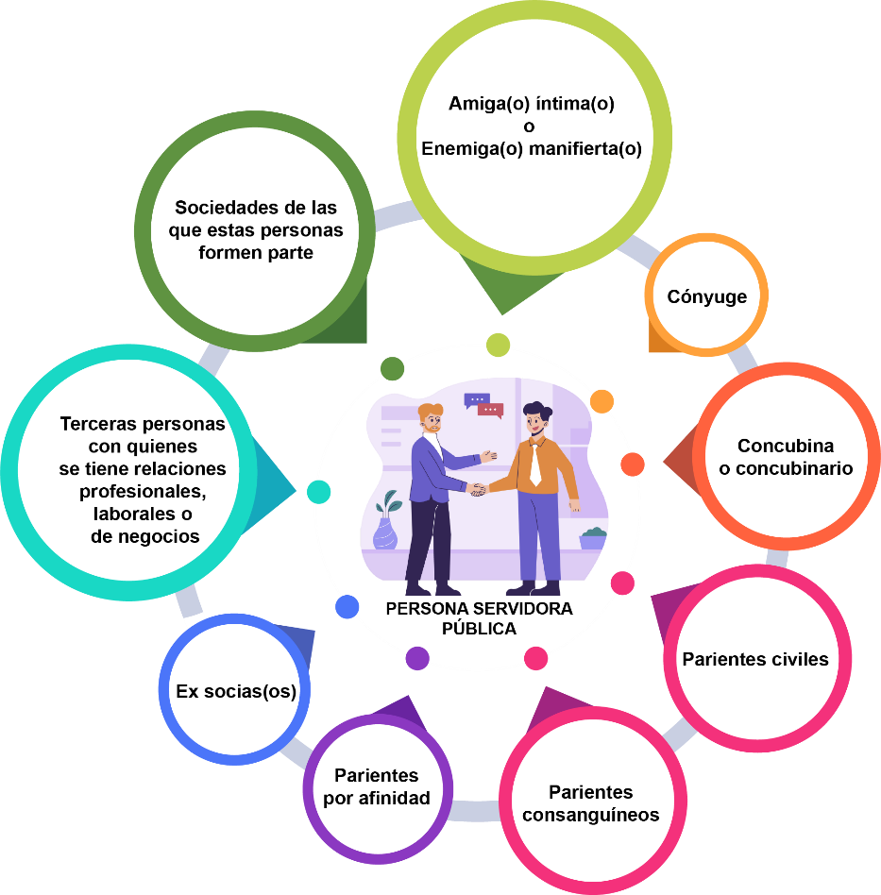

Por citar un ejemplo, Gabriela es la servidora pública encargada de decidir sobre el otorgamiento de apoyo a personas de la tercera edad y, entre las personas aspirantes, se encuentra su tío, a quien beneficia con dicho apoyo.

Independientemente de que su tío cuente o no con los requisitos para obtener dicho apoyo, el actuar de Gabriela sería indebido, tratándose de un caso de corrupción por el uso inadecuado de las funciones que tiene por su cargo público.

Es por ello, que la Ley de Responsabilidades Administrativas para el Estado de Morelos (LRAEM) en relación con la Ley General de Responsabilidades Administrativas(LGRA), distinguen las figuras de conflicto de interés y actuación bajo conflicto de interés; las cuales detallan dos momentos distintos en los que podría encontrarse cualquier persona servidora pública en el ejercicio de su cargo.

En el ejemplo anterior, el interés con que cuenta Gabriela se ubica antes de que su tío se presente como aspirante del apoyo; no obstante, el dilema comienza al momento en que se entera que su familiar solicita dicho beneficio. Entonces se tiene un conflicto de interés en el que no debe intervenir, o de lo contrario, incurriría en la falta administrativa de actuación bajo conflicto de interés.

Lo anterior puede ilustrarse con el siguiente semáforo:
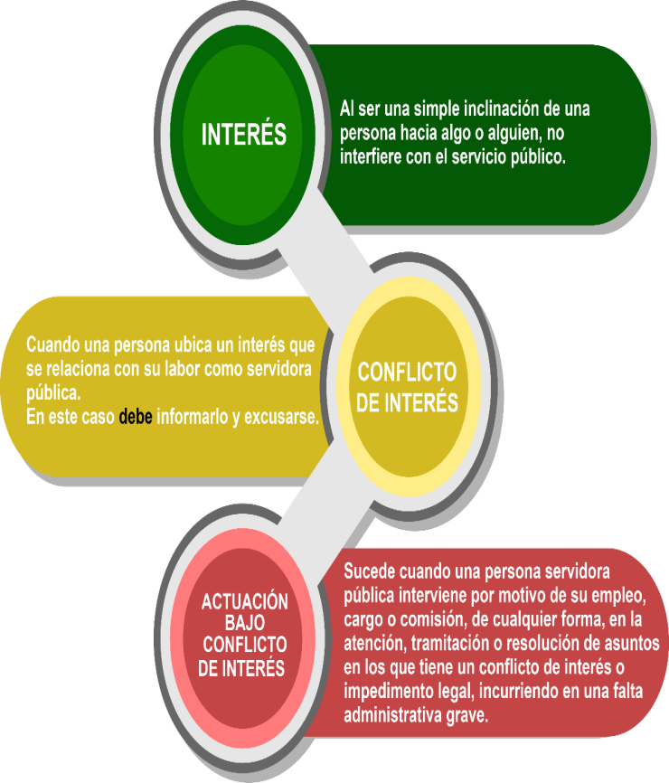

Toda persona cuenta con intereses, y como personas servidoras públicas, sin importar el nivel jerárquico, podemos contar con conflictos de interés, que en sí mismos no representan una falta administrativa. Como se verá más adelante, es responsabilidad de todas las personas servidoras públicas, reportarlos en el momento en que sucedan, solicitando a la persona superior jerárquica, sea separada para no intervenir, de cualquier modo, en el asunto correspondiente (atención, tramitación y resolución).

A continuación, se analizarán e identificarán los casos en los que toda persona servidora pública se puede encontrar en situación de conflicto de interés; de qué forma se debe actuar; qué instrumentos existen para ello, y qué consecuencias puede traer proceder en tales casos.

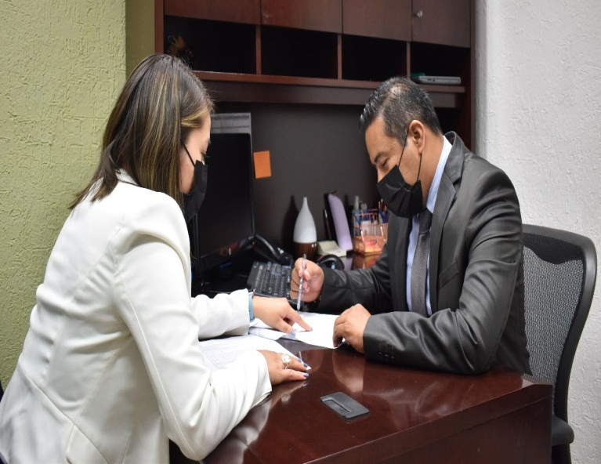

2. Conflictos de interés

El artículo 3, fracción VII de la Ley de Responsabilidades Administrativas para el Estado de Morelos, define el conflicto de interés como:

“La posible afectación del desempeño imparcial y objetivo de las funciones de los servidores públicos debido a intereses personales, familiares o de negocios.”
Como se observa, los conflictos de interés consisten en situaciones potenciales en las que, a causa de los intereses que las y los servidores públicos solemos tener en nuestro ámbito privado, la ley los señala como casos de riesgo que pueden afectar la imparcialidad y objetividad en la labor pública.

¿Qué es la imparcialidad y objetividad?

• Imparcialidad: dar a la ciudadanía y a la población en general, el mismo trato, sin conceder privilegios o preferencias a organizaciones o personas, ni permitir que influencias, intereses o prejuicios indebidos afecten su compromiso para tomar decisiones o ejercer sus funciones de manera objetiva.

• Objetividad: preservar el interés superior de las necesidades colectivas por encima de intereses particulares, personales o ajenos al interés general, actuando de manera neutral e imparcial en la toma de decisiones, que a su vez deberán de ser informadas en estricto apego a la legalidad.

A. Identificación de conflictos de interés:

¿Quiénes son las personas con las que se puede tener un conflicto de interés?

Ahora bien, es necesario analizar, de forma detallada, cuáles son las personas con quienes en específico, se podría tener un conflicto de interés.

Al respecto, se pueden tener los siguientes tipos de conflictos de interés:

Tipo de Interés | Cuándo sucede | Con quién sucede
Personales |  | Ocurre cuando una persona servidora pública, con motivo de su labor, puede interferir en un asunto relacionado con las siguientes personas. | 1) Consigo misma, o con personas con quienes tenga:  - Amistades íntimas, entre las cuales se encuentra su pareja, con quien no guarde relación matrimonial o de concubinato (conocida también como unión libre); o  - Enemistades manifiestas, siempre y cuando se tenga certeza de dicha relación; por ejemplo, en el caso de que una servidora pública hubiere denunciado en el pasado a una persona y, en el presente tenga que atender un asunto relacionado con ésta última.
Familiares |  | Se producen con las personas con quienes se tengan los siguientes vínculos familiares. | Con quienes se tenga relación familiar:  - Conyugal (matrimonio);  - Concubinaria, es decir, con quienes se tenga relación conocida coloquialmente como unión libre;  - Consanguínea, es decir, con quienes se comparte parentesco biológico o no, hasta el cuarto grado (Ver Anexo Único);  - Afinidad, es decir, con quienes formen parte de la familia de la persona con la que se tenga una relación conyugal (matrimonio) o de concubinato (unión libre).
De negocios |  | Con quienes se tenga alguna relación que pueda generar productos económicos, para sí o para cualquier persona de su círculo de intereses. | Por ejemplo, un(a) actual socio(a) con quien se invirtió en un negocio personal.

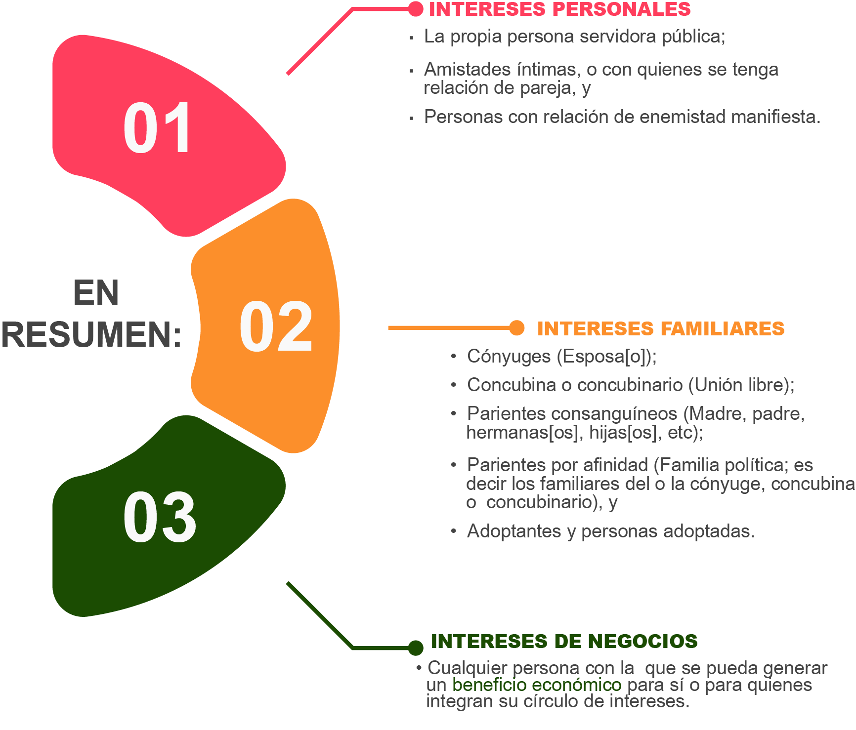

A. Instrumentos para la identificación de conflictos de interés.

Con el propósito de brindar un servicio público imparcial y evitar incurrir en alguna falta administrativa, es importante que, además de conocer los conceptos y casos previstos en esta guía, se haga uso de lo siguiente:

a) Detección de riesgos: se sugiere realizar ejercicios personales de reflexión, en los que se identifiquen las propias relaciones personales, familiares y de negocios, y pensar casos en los que pudieran convertirse en un conflicto de interés según la labor que se desempeñe.

A manera de ejemplo, existen zonas de riesgo, en las áreas encargadas de adquisiciones, obra pública, recursos financieros, recursos humanos, recursos materiales, tecnologías de la información, auditoría, entre otras áreas.

Capacitaciones: para contar con mayores elementos que permitan identificar y gestionar debidamente los conflictos de interés, se recomienda llevar a cabo capacitaciones o solicitarlas a la Secretaría de la Contraloría.



c) Declaración de intereses. en las declaraciones a presentar en el sistema DeclaraNet, existen determinadas personas servidoras públicas obligadas a reportar los conflictos de interés que pudieren tener con motivo de su cargo.

Este ejercicio no consiste en una declaración de faltas administrativas que se hubieren cometido, pues como ha sido señalado, un conflicto de interés por sí mismo no constituye un hecho ilícito, sino una situación que hay que identificar con claridad para evitar la falta administrativa denominada actuación bajo conflicto de interés.

De tal modo, es importante que cada servidor y servidora pública, reporte en estas declaraciones los conflictos de interés que pueda presentar, pues representa dos ventajas:

● Identificar los casos en los que no se debe actuar; y,
● Mostrar un desempeño transparente frente a la ciudadanía.
• Rubros a reportar en las declaraciones de intereses.

De forma automática, el sistema DeclaraNet solicitará a las personas declarantes reportar si cuentan con:

● Participación en empresas, sociedades o asociaciones, tales como socio(a), accionista, comisario(a), representante, apoderado(a), colaborador(a), beneficiario(a) u otro;
● Participación en toma de decisiones en instituciones;
● Recibo de apoyos o beneficios públicos en dinero o en especie;
● Representación de personas físicas o morales;
● Clientes(as) principales en caso de tener alguna empresa personal;
● Beneficios de recursos privados, en dinero o en especie; y,
● Participación en Fideicomisos con la calidad de fideicomitente, fiduciario(a), fideicomisario(a) o dentro del Consejo Técnico.

A. Restricciones a particulares en relación con los conflictos de interés.

• Ex servidoras y servidores públicos (puertas giratorias):
El artículo 72 de la Ley General de Responsabilidades Administrativas, hace referencia a la contratación indebida de ex servidores públicos, señalando al respecto:

Artículo 72. Será responsable de contratación indebida de ex Servidores Públicos el particular que contrate a quien haya sido servidor público durante el año previo, que posea información privilegiada que directamente haya adquirido con motivo de su empleo, cargo o comisión en el servicio público, y directamente permita que el contratante se beneficie en el mercado o se coloque en situación ventajosa frente a sus competidores. En este supuesto también será sancionado el ex servidor público contratado.

En el mismo sentido el artículo 79, fracción I de la Ley sobre Adquisiciones, Enajenaciones, Arrendamientos y Prestación de Servicios del Poder Ejecutivo del Estado Libre y Soberano de Morelos, hace referencia a las contrataciones indebidas, señalando al respecto:

“Artículo 79.- Queda prohibido celebrar Contrato alguno en la materia a que se refiere esta ley con las personas siguientes:
I. Con aquellas con quien el servidor público que intervenga en cualquier etapa del procedimiento de contratación, tenga interés personal, familiar o de negocios y de las que pueda resultar algún beneficio para él, su cónyuge o sus parientes consanguíneos en línea recta o transversal hasta el cuarto grado, por afinidad o civil; terceros con los que tenga relaciones profesionales, laborales o de negocios o para socios o sociedades de las que el servidor público o las personas antes referidas formen o hayan formado parte, durante los dos años previos a la fecha de celebración del procedimiento de contratación de que se trate”.

Lo que deriva de la información privilegiada que en su caso, llegare a tener la persona ex servidora pública con motivo del cargo que por ella fue ejercido. Debe entenderse, por información privilegiada según el artículo 56 de la Ley General de Responsabilidades Administrativas, aquella que obtenga la o el servidor público: 1) Con motivo de sus funciones, y 2) Que no sea del dominio público.

El incumplimiento a lo anterior, es también conocido como Puertas giratorias, pues representa una ventaja indebida en un empleo, en el que cuente con información del Estado, lo cual podría causar beneficios o afectaciones de forma desleal, en razón de esa nueva relación laboral.

Ejemplo:

Una servidora pública, hace dos años ocupó un cargo de Directora General en la Secretaría de Hacienda, en donde conoció información clasificada como reservada, vinculada con las actividades, operación y regulación de diversas empresas particulares.

Esa ex servidora pública no podrá formar parte de ninguna de esas empresas sino hasta en tanto transcurran diez años de haberse separado específicamente de ese cargo

• Empresas privadas y servidores públicos:
Existen procedimientos de contratación con la Administración pública estatal, previstos en:
● Ley de Adquisiciones, Enajenaciones, Arrendamientos y Prestación de Servicios del Poder Ejecutivo del Estado Libre y Soberano de Morelos.
● Reglamento de la Ley Sobre Adquisiciones, Enajenaciones, Arrendamientos y Prestación de Servicios del Poder Ejecutivo del Estado Libre y Soberano de Morelos.
● Ley de Obra Pública y Servicios Relacionados con la Mismas del Estado de Morelos.
● Reglamento de la Ley de Obra Pública y Servicios Relacionados con la misma del Estado de Morelos.

Al respecto, las y los particulares, sean personas físicas o morales, así como las y los servidores públicos que intervengan en dichos procedimientos, tendrán que abstenerse de participar en términos de la siguiente normativa:

DISPOSICIÓN | REFERENCIA RELACIONADA CON EL CONFLICTO DE INTERÉS
Ley de Adquisiciones, Enajenaciones, Arrendamientos y Prestación de Servicios del Poder Ejecutivo del Estado Libre y Soberano de Morelos. | “Artículo 79.- Queda prohibido celebrar Contrato alguno en la materia a que se refiere esta Ley con las personas siguientes:  - Con aquellas con quien el servidor público que intervenga en cualquier etapa del procedimiento de contratación, tenga interés personal, familiar o de negocios y de las que pueda resultar algún beneficio para él, su cónyuge o sus parientes consanguíneos en línea recta o transversal hasta el cuarto grado, por afinidad o civil; terceros con los que tenga relaciones profesionales, laborales o de negocios o para socios o sociedades de las que el servidor público o las personas antes referidas formen o hayan formado parte, durante los dos años previos a la fecha de celebración del procedimiento de contratación de que se trate;..."
Reglamento de la Ley Sobre Adquisiciones, Enajenaciones, Arrendamientos y Prestación de Servicios del Poder Ejecutivo del Estado Libre y Soberano de Morelos. | “Artículo *28.- En las bases de las licitaciones, además de atender a lo previsto en el artículo 40 de la Ley, deberán observar lo siguiente:  VI. Precisar que será requisito, el que los licitantes presenten una declaración de integridad, en la que manifiesten que por sí mismos o a través de interpósita persona, que se abstendrán de adoptar conductas con el objeto de que los servidores públicos, induzcan o alteren las evaluaciones de las propuestas, el resultado del procedimiento, u otros aspectos que otorguen condiciones más ventajosas con relación a los demás participantes, que constituyan violaciones a la ley o e éste reglamento o que constituyan algún delito;...
Ley de Obra Pública y Servicios Relacionados con la misma del Estado de Morelos. | “ARTÍCULO *52.- Las dependencias, secretaría o ayuntamientos, se abstendrán de recibir propuesta o celebrar contrato alguno en las materias a que se refiere esta ley, con las personas siguientes:  I. Aquellas en que el servidor público que intervenga en cualquier forma en la adjudicación del contrato tenga interés personal, familiar o de negocios, incluyendo aquellas de las que pueda resultar algún beneficio para él, su cónyuge o sus parientes consanguíneos hasta el cuarto grado, por afinidad o civiles, para terceros con los que tenga relaciones profesionales, laborales o de negocios, o para socios o sociedades de las que el servidor público o las personas antes referidas formen o hayan formado parte; …”
Reglamento de la Ley de Obra Pública y Servicios Relacionados con la misma del Estado de Morelos. | “Artículo 21. Las dependencias podrán requerir en sus bases de licitación que la propuesta técnica de los oferentes contenga los siguientes documentos, los que podrán adecuarse atendiendo a las características, complejidad y magnitud de los trabajos:  …  XI. Declaración de integridad, mediante la cual los oferentes manifiesten de que por sí mismos o a través de interpósita persona, se abstendrán de adoptar conductas para que los servidores públicos de la Dependencia convocante, induzcan o alteren las evaluaciones de las propuestas, el resultado del procedimiento de contratación y cualquier otro aspecto que les otorguen condiciones más ventajosas, con relación a los demás participantes,...”

Además de los ordenamientos referidos se estará a lo señalado en otra normativa aplicable para el estado de Morelos.
OBSERVACIÓN GENERAL: Fe de erratas en el presente párrafo publicada en el Periódico Oficial “Tierra y Libertad” No. 6242 de fecha 2023/10/11. Decía: En tanto el Comité Coordinador del Sistema Nacional Anticorrupción así como su homólogo en el Estado de Morelos, no expidan el Protocolo de Actuación en Contrataciones a que se refiere el artículo 44 de la Ley General de Responsabilidades Administrativas y 46 de la Ley de Responsabilidades Administrativas para el estado de Morelos, se estará a lo señalado en la normativa aplicable para el estado de Morelos.

3. Actuación bajo conflicto de interés
Es una falta administrativa grave prevista en el artículo 58 de la Ley General de Responsabilidades Administrativas, descrita y desarrollada de la siguiente manera:
Artículo 58. Incurre en actuación bajo conflicto de interés el servidor público que intervenga por motivo de su empleo, cargo o comisión en cualquier forma, en la atención, tramitación o resolución de asuntos en los que tenga conflicto de interés o impedimento legal.

Al tener conocimiento de los asuntos mencionados en el párrafo anterior, el servidor público informará tal situación al jefe inmediato o al órgano que determine las disposiciones aplicables de los entes públicos, solicitando sea excusado de participar en cualquier forma en la atención, tramitación o resolución de los mismos.

Será obligación del jefe inmediato determinar y comunicarle al servidor público, a más tardar 48 horas antes del plazo establecido para atender el asunto en cuestión, los casos en que no sea posible abstenerse de intervenir en los asuntos, así como establecer instrucciones por escrito para la atención, tramitación o resolución imparcial y objetiva de dichos asuntos.

Como se observa, el artículo consta de tres diferentes partes por cada uno de sus párrafos: la primera, consiste en la descripción de la falta administrativa; mientras que, las dos restantes, describen las acciones que se deben realizar para evitar infringir la norma.

Lo anterior, se explica de la siguiente manera:

A. Falta administrativa y algunos ejemplos.

Como se ha señalado, el conflicto de interés es un caso en el que una persona servidora pública no debe intervenir, con motivo de sus funciones, debido a que cuenta con intereses personales, familiares o de negocios; sin embargo, en caso de que así lo haga, incurre en la falta administrativa grave, denominada actuación bajo conflicto de interés.

Asimismo, otra causal que representa actuación bajo conflicto de interés, consiste en el impedimento legal; es decir, que una persona servidora pública también cometería esa falta, cuando alguna norma señale expresamente que no debe intervenir en determinados asuntos.

Ejemplos:

Tipo de actuación bajo conflicto de interés | Ejemplos
Personales | Consigo mismo: la titular de una dependencia o entidad, es denunciada ante el comité de ética, en el cual ella misma es la presidenta. En este caso, la servidora pública no se excusa de intervenir en la atención del asunto.  Amistad íntima: una servidora pública encargada de otorgar licencias de construcción, autoriza la emisión de un documento de esa naturaleza a una persona con quien guarda amistad íntima; lo cual se acredita a través de fotografías habitualmente publicadas por ellas mismas en redes sociales, en las que se observa que han compartido varias reuniones privadas entre sí y con más personas, tales como festejos y viajes.  Enemistad manifiesta: hace diez años, el encargado de la aprobación de obra pública en una institución, denunció a una persona por fraude en el ámbito privado. En la actualidad, le corresponde conocer de la licitación en la cual, el entonces denunciado se encuentra participando. A sabiendas de lo anterior, el servidor público interviene en la tramitación de ese asunto
Familiares | Un servidor público es el encargado de tomar la decisión final sobre la contratación de la empresa que brinde mantenimiento a los equipos de cómputo de la dependencia.  La empresa que selecciona es aquella en la que labora su sobrina, quien aunque no es socia, representa un beneficio al asegurarle trabajo.
De negocios | La titular del Área de Responsabilidades en un Órgano Interno de Control, conoce de un asunto relacionado con una empresa farmacéutica; sin embargo, la servidora pública es socia de la arrendadora de vehículos que presta diversas unidades para el transporte de los fármacos.

Importante

En todos los casos, las relaciones de interés deben ser comprobables, ya sea con actas de nacimiento o de matrimonio, actas constitutivas de empresas, o cualquier otro elemento que demuestre el vínculo de cercanía.

A. Gestión de conflictos de interés (Regla de los tres pasos).

a) ¿Qué hacer para no incurrir en la falta administrativa?

Siendo que los conflictos de interés son situaciones comunes que pueden surgir debido a nuestra convivencia con otras personas, el artículo señalado muestra una solución para no incurrir en la falta administrativa, pues no basta con el solo hecho de no intervenir en el asunto concreto, sino que debe informarlo a la persona superior jerárquica solicitando la excusa para conocer del mismo; es decir, solicitarle no participar en cualquier forma en la atención, tramitación o resolución del asunto.

b) ¿Qué debe hacer el o la superior jerárquica ante la solicitud de excusa?
Hasta 48 horas antes del plazo establecido para atender el asunto en cuestión, tendrá la obligación de determinar y comunicarle a la persona servidora pública:

● Los casos en que no sea posible abstenerse de intervenir en los asuntos; así como
● Establecer instrucciones por escrito para la atención, tramitación o resolución imparcial y objetiva de dichos asuntos.

En resumen:
En caso de detectar un conflicto de interés, se debe actuar conforme a la
Regla de los tres pasos

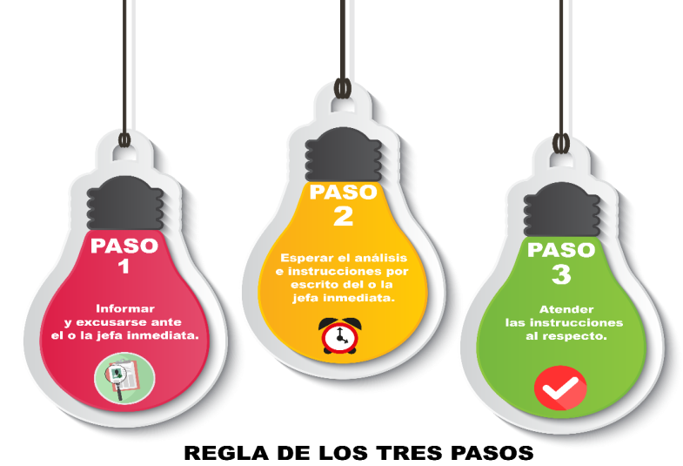

Recomendación
Es necesario que al informar a la persona superior jerárquica sobre el conflicto de interés, ello se realice por escrito, en el cual también se solicite la excusa correspondiente.
Para tal efecto, a manera de ejemplo, se sugiere la siguiente redacción:
***
Estimada[o] [nombre de la persona superior jerárquica]:
[Nombre de la persona servidora pública] con cargo de ___________, de conformidad con los artículos 3, fracción VII de la Ley de Responsabilidades Administrativas para el Estado de Morelos, y 58 de la Ley General de Responsabilidades Administrativas, manifiesto lo siguiente:
Con fecha __________, la[el] suscrita[o], con motivo de mis atribuciones, funciones, actividades encomendadas, tuve conocimiento de un asunto consistente en ______________; no obstante, del análisis a lo anterior, el/la suscrito/a observó que existe un conflicto de interés [personal/familiar/de negocios], debido a que __________________.
Por lo anterior, y atendiendo a lo dispuesto en los párrafos segundo y tercero del artículo 58 de la Ley General de Responsabilidades Administrativas, solicito lo siguiente:
I. Ser excusada[o] de la atención, tramitación o resolución en el asunto antes descrito, y
II. Recibir sus amables instrucciones para actuar en consecuencia.
Sin más por el momento, reciba un cordial saludo.
Atentamente:
____________________
***
Con lo anterior, la persona servidora pública acreditará haber cumplido con su obligación conforme a la Ley General de Responsabilidades Administrativas y la Ley de Responsabilidades Administrativas para el Estado de Morelos.
C. Sanciones.

Ante la actuación bajo conflicto de interés, y una vez llevado a cabo el procedimiento correspondiente en el que se determine que efectivamente se cometió dicha falta administrativa grave, la Ley General de Responsabilidades Administrativas prevé las siguientes sanciones:

● Suspensión del empleo, cargo o comisión, de 30 a 90 días;
● Destitución del empleo, cargo o comisión;
● Inhabilitación:
• De 01 a 10 años si el monto de la afectación de la falta administrativa grave no excede de doscientas veces el valor diario de la Unidad de Medida y Actualización (UMA)
• De 10 a 20 años si el monto excede ese límite;
• En caso de que no se cause daños o perjuicios, ni tampoco exista beneficio económico o lucro, la inhabilitación será de 03 meses a 01 año.
● Sanción económica.

4. Instancias encargadas de conocer sobre conflictos de interés

Instancias preventivas
Comités de Ética | Dichas instancias deben integrarse en cada una de las dependencias y entidades de la Administración pública estatal.  Cuentan con la atribución de recibir quejas o denuncias por incumplimiento al Código de Ética o Código de Conducta de las dependencias y entidades de la Administración pública estatal. Conforme a lo establecido en el art. 36 del Código de Ética de la Administración Pública Estatal.  Requisitos:  - Presentarse por escrito, en formato físico o electrónico; y,  - Adjuntar los documentos o evidencia vinculados con los hechos.  Posteriormente, el Comité de Ética determinará sus observaciones y en su caso, emitirá recomendaciones o pronunciamientos, dando vista al órgano interno de control del ente público que corresponda.

Instancias preventivas
Órganos Internos de Control | Si bien cualquier particular puede presentar denuncias por faltas administrativas, toda persona servidora pública que conozca de algún caso en que se ha cometido alguna actuación bajo conflicto de interés, está obligada a presentar la denuncia correspondiente.  Para ello, deberá hacerse de conocimiento del órgano interno de control (OIC) de las Secretarías, dependencias o entidades de la Administración pública estatal en la que haya sucedido; lo cual podrá realizarse inclusive de forma anónima.
Otras autoridades
Además de las instancias preventivas, existirán otras autoridades competentes en la materia, según lo que al efecto dispone la normativa aplicable.

OBSERVACIÓN GENERAL: Fe de erratas en el segunda columna, en el segundo cuadro, publicada en el Periódico Oficial “Tierra y Libertad” No. 6242 de fecha 2023/10/11. Decía:
Instancia de Sanción
Tribunal de Justicia Administrativa del Estado de Morelos | Una vez que la autoridad substanciadora, ejerza las facultades que les confieren la Ley de Responsabilidades Administrativas para el Estado de Morelos y la Ley General de Responsabilidades Administrativas, remitirán el expediente a dicho Tribunal para que, de ser el caso, imponga las sanciones que correspondan por la actuación bajo conflicto de interés.

En resumen
Las denuncias por actuación bajo conflicto de interés, son reactivas y buscan investigar conductas ya realizadas, y que son faltas administrativas.

Se presentan ante:

● Los órganos internos de control (OIC), de las secretarías, dependencias o entidades de la Administración pública estatal.

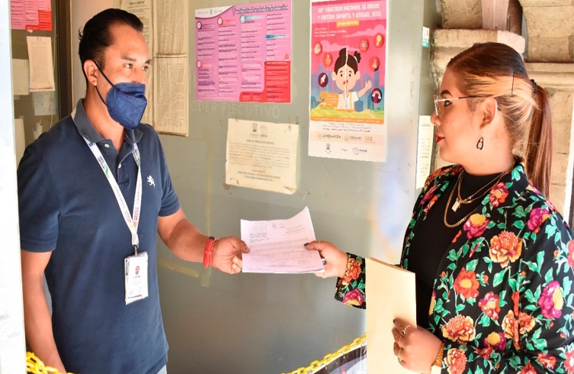

5. Otras disposiciones relacionadas con conflictos de interés

Disposición | Referencias relacionadas con conflictos de interés
Ley General de Responsabilidades Administrativas | Esta norma contempla en su capítulo II las conductas señaladas como faltas administrativas graves que se encuentran relacionadas con el conflicto de interés, a través de las siguientes:  Artículo 52. Incurrirá en cohecho el servidor público que exija, acepte, obtenga o pretenda obtener, por sí o a través de terceros, con motivo de sus funciones, cualquier beneficio no comprendido en su remuneración como servidor público, que podría consistir en dinero; valores; bienes muebles o inmuebles, incluso mediante enajenación en precio notoriamente inferior al que se tenga en el mercado; donaciones; servicios; empleos y demás beneficios indebidos para sí o para su cónyuge, parientes consanguíneos, parientes civiles o para terceros con los que tenga relaciones profesionales, laborales o de negocios, o para socios o sociedades de las que el servidor público o las personas antes referidas formen parte.  Artículo 53. Cometerá peculado el servidor público que autorice, solicite o realice actos para el uso o apropiación para sí o para las personas a las que se refiere el artículo anterior, de recursos públicos, sean materiales, humanos o financieros, sin fundamento jurídico o en contraposición a las normas aplicables.  Artículo 58. Incurre en actuación bajo conflicto de interés el servidor público que intervenga por motivo de su empleo, cargo o comisión en cualquier forma, en la atención, tramitación o resolución de asuntos en los que tenga Conflicto de Interés o impedimento legal.  Artículo 60. Incurrirá en enriquecimiento oculto u ocultamiento de Conflicto de Interés el servidor público que falte a la veracidad en la presentación de las declaraciones de situación patrimonial o de intereses, que tenga como fin ocultar, respectivamente, el incremento en su patrimonio o el uso y disfrute de bienes o servicios que no sea explicable o justificable, o un Conflicto de Interés.  Artículo 63 Bis. Cometerá nepotismo el servidor público que, valiéndose de las atribuciones o facultades de su empleo, cargo o comisión, directa o indirectamente, designe, nombre o intervenga para que se contrate como personal de confianza, de estructura, de base o por honorarios en el ente público en que ejerza sus funciones, a personas con las que tenga lazos de parentesco por consanguinidad hasta el cuarto grado, de afinidad hasta el segundo grado, o vínculo de matrimonio o concubinato.
Ley de Procedimiento Administrativo para el Estado de Morelos | Las personas servidoras públicas se encuentran impedidas para intervenir o conocer de procedimientos administrativos cuando:  - Tengan interés directo o indirecto en el negocio;  - Que se trate de asuntos que interesen de la misma manera a su cónyuge o a sus parientes consanguíneos en línea recta sin limitación de grado, a los colaterales hasta el cuarto grado y a los afines;  - Haber hecho o recibido dádivas o servicios, promesas o amenazas o manifestado odio o amor, afecto o gratitud hacía alguna de las partes.  Ver artículo 43 para mayor detalle.
Ley sobre Adquisiciones, Enajenaciones, Arrendamientos y Prestación de Servicios del Poder Ejecutivo del Estado Libre y Soberano de Morelos (LAEAPSPEM) | Las dependencias y entidades, deben abstenerse de recibir propuestas o celebrar contrato alguno con las personas con quienes:  - La o el servidor público que intervenga, tenga interés personal, familiar o de negocios; así como,  - Las que desempeñen un empleo, cargo o comisión en el servicio público; o bien,  - Las sociedades de las que dichas personas formen parte, sin la autorización previa y específica de la Secretaría de la Contraloría.  Ver artículo 79, fracción I para mayor detalle.
Ley de Obra Pública y Servicios relacionados con la misma del Estado de Morelos (LOPSRMM) | Las dependencias y entidades, deberán abstenerse de recibir propuesta o celebrar contrato alguno con las personas con quienes:  - El servidor público que intervenga, tenga interés personal, familiar o de negocios; así como,  - Las que desempeñen un empleo, cargo o comisión en el servicio público, o bien,  - Las sociedades de las que dichas personas formen parte, sin la autorización previa y específica de la Secretaría de la Contraloría.  Ver artículo 52, fracciones I y II, para mayor detalle.
Ley de Asociaciones Público Privadas del Estado de Morelos y sus Municipios | No podrán participar en los concursos, ni recibir adjudicación para desarrollar un proyecto de asociación público-privada, las personas siguientes:  - Aquellas en las que algún servidor público que intervenga en cualquier etapa del procedimiento de contratación tenga interés personal, familiar o de negocios, o bien de las que pueda resultar algún beneficio para él, su cónyuge o sus parientes consanguíneos o por afinidad hasta el cuarto grado, o civil, o para terceros con los que tenga relaciones profesionales, laborales o de negocios, o para socios o sociedades de las que el servidor público o las personas antes referidas formen o hayan formado parte durante los dos años previos a la fecha de celebración del procedimiento de contratación de que se trate.  Ver artículo 40, fracción I, para mayor detalle
Código Penal para el Estado de Morelos | Artículo 272, Comete el delito de abuso de autoridad el servidor público cuando:  … VIII. Autorice o contrate a quien se encuentre inhabilitado por resolución firme de autoridad competente para desempeñar un empleo, cargo o comisión en el servicio público, o para participar en adquisiciones, arrendamientos, servicios u obras públicas, siempre que lo haga con conocimiento de tal situación.  ARTÍCULO *276.- Comete el delito de ejercicio abusivo de funciones, el servidor público que:  I. En el desempeño de su empleo, cargo o comisión, indebidamente otorgue por sí o por interpósita persona, contratos, concesiones, permisos, licencias, franquicias, exenciones, adjudicaciones o autorizaciones de contenido económico sin causa justificada, efectúe compras o ventas o realice cualquier acto jurídico que produzca beneficios económicos al propio servidor público, a su cónyuge, descendientes o ascendientes, parientes por consanguinidad o por afinidad hasta el cuarto grado, concubina o concubinario, a cualquier tercero con el que tenga vínculos afectivos, económicos o de dependencia administrativa directa, socios o sociedades de las que el servidor público o las personas antes referidas formen parte;...  … IV. Indebidamente otorgue, realice o contrate obras públicas, adquisiciones, arrendamientos, enajenaciones de bienes o servicios, con recursos públicos; …

Conclusiones

Los conflictos de interés que podamos tener las personas servidoras públicas, deben ser identificados para conocer con precisión los casos en los que no debemos ejercer nuestras funciones, sin importar nuestro nivel jerárquico; por lo cual, debemos recordar los siguientes siete puntos fundamentales:

● Todas y todos contamos con intereses sobre nuestra persona, familia y negocios; éstos no son motivo de denuncia o sanción.
● Los conflictos de interés no son:
- Faltas administrativas.
- Exclusivos de los altos cargos de servicio público.
● Los conflictos de interés deben:
- Reportarse en la declaración de intereses en DeclaraNet.
- Manifestarse a la persona superior jerárquica y solicitarle ser excusada de intervenir en el asunto.
● La actuación bajo conflicto de interés es:
- Una falta administrativa grave.
-Evitable si se identifica y reporta oportunamente.
● En caso de contar con dudas respecto a casos en los que podría existir un conflicto de interés, antes de intervenir en el asunto, se recomienda presentar una consulta ante el comité de ética de la dependencia o entidad.
● En caso de saber que una persona haya cometido una actuación bajo conflicto de interés, deberá presentarse una denuncia ante:
- Los órganos internos de control (OIC) de las secretarías o dependencias o entidades de la Administración pública estatal; o,
● Por un servicio público confiable para la sociedad, imparcial, honrado y transparente, es importante manifestar nuestros conflictos de interés.

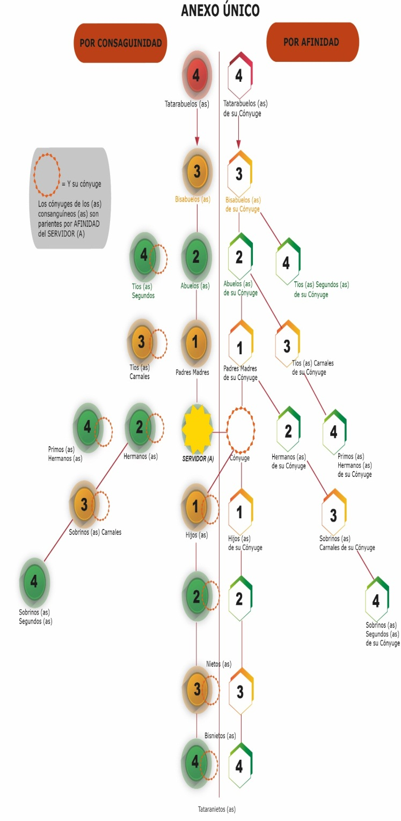

Glosario de términos:

● Actuación bajo conflicto de interés: es la falta administrativa grave en la que incurre la persona servidora pública que intervenga por motivo de su empleo, cargo o comisión, en cualquier forma, en la atención, tramitación o resolución de asuntos en los que tenga conflicto de interés o impedimento legal.
● Código de Ética: es el instrumento que establece los parámetros generales de valoración y actuación respecto al comportamiento al que aspira una persona servidora pública, en el ejercicio de su empleo, cargo o comisión, a fin de promover un gobierno transparente, íntegro y cercano a la ciudadanía.
● Comité de Ética: son los órganos colegiados integrados en las dependencias y entidades de la Administración pública estatal, los cuales tienen a su cargo la implementación de acciones para generar y fortalecer una cultura de integridad gubernamental.
● Conflictos de intereses: es la posible afectación al desempeño imparcial y objetivo de las funciones de las personas servidoras públicas, en razón de intereses personales, familiares o de negocios, conforme a lo previsto en el artículo 3, fracción VII, de la Ley de Responsabilidades Administrativas para el Estado de Morelos.
● Imparcialidad: es el principio constitucional por virtud del cual las personas servidoras públicas deben brindar a la sociedad el mismo trato sin privilegiar injustificadamente a cualquier persona o empresa, sin importar jerarquías, influencias, intereses o cualquier otra característica.
● Objetividad: es el principio legal por virtud del cual las personas servidoras públicas deberán preservar el interés superior de las necesidades colectivas por encima de intereses particulares, personales o ajenos al interés general, actuando de manera neutral e imparcial en la toma de decisiones.
● Personas servidoras públicas: aquellas que desempeñan un empleo, cargo o comisión en las secretarías, dependencias y entidades del Poder Ejecutivo Estatal para efectos del presente instrumento y conforme a lo dispuesto en el artículo 108 de la Constitución Política de los Estados Unidos Mexicanos.

Difusión:

La presente guía para efectos de su difusión estará publicada en el Periódico Oficial “Tierra y Libertad”, órgano de difusión del Gobierno del Estado Libre y Soberano de Morelos.
OBSERVACIÓN GENERAL: Fe de erratas en el presente párrafo publicada en el Periódico Oficial “Tierra y Libertad” No. 6242 de fecha 2023/10/11. Decía: DISPOSICIONES TRANSITORIAS: PRIMERA. La presente Guía entrará en vigor el mismo día de su publicación en el Periódico Oficial “Tierra y Libertad”, órgano de difusión del Gobierno del Estado Libre y Soberano de Morelos. SEGUNDA. Se derogan todas las disposiciones normativas de igual o menor rango jerárquico que se opongan al presente instrumento. TERCERA. Los casos no previstos y la interpretación de la presente Guía, los definirá y resolverá la persona titular de la Secretaría de la Contraloría.

Dado en la ciudad de Cuernavaca, Morelos, a los trece días del mes de septiembre de dos mil veintitrés.

AMÉRICA BERENICE JIMÉNEZ MOLINA
SECRETARIA DE LA CONTRALORÍA
DEL PODER EJECUTIVO DEL GOBIERNO
DEL ESTADO LIBRE Y SOBERANO DE MORELOS
RÚBRICA.

Revista Ciencias 133. La emoción y el comportamiento. Universidad Nacional Autónoma de México. Consultable en la siguiente página de internet: https://www.revistacienciasunam.com/pt/210-revistas/revista-ciencias-133/2183-la-emoci%C3%B3n-y-el-comportamiento.html
Fuente: Consejo de la Judicatura Federal, consultable en: https://www.cjf.gob.mx/organosauxiliares/contraloria/resources/infografias/infografiaConflictoInteres_01092020.pdf
Fuente: Real Academia Española, consultable en: https://dle.rae.es/inter%C3%A9s
Artículo 3, fracción VI de la LGRA
Artículo 58 de la LGRA.
4 Definiciones contenidas en el Código de Ética de la Administración Pública Estatal.
La Unidad de Medida y Actualización (UMA) es la referencia económica en pesos para determinar la cuantía del pago de las obligaciones y supuestos previstos en las leyes federales, de las entidades federativas, así como en las disposiciones jurídicas que emanen de todas las anteriores. Fuente: Instituto Nacional de Estadística y Geografía (INEGI).

